1. 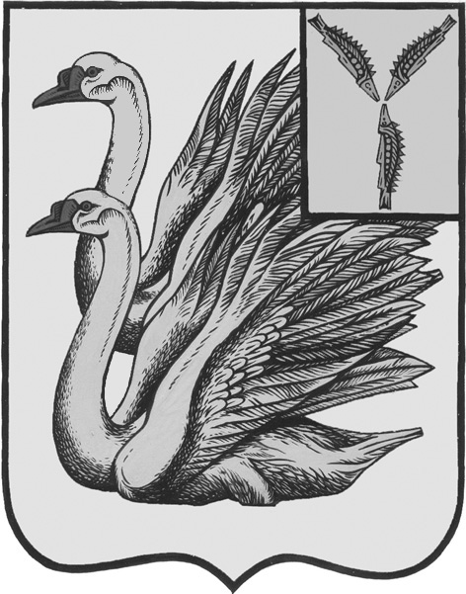
2. **АДМИНИСТРАЦИЯ**
3. **КАЗАЧКИНСКОГО МУНИЦИПАЛЬНОГО ОБРАЗОВАНИЯ**
4. **КАЛИНИНСКОГО МУНИЦИПАЛЬНОГО РАЙОНА**
5. **САРАТОВСКОЙ ОБЛАСТИ**
6. **ПОСТАНОВЛЕНИЕ**
7. **от 11.01.2022 года № 2-п**
8. **с.Казачка**

**О внесении изменений в постановление № 29-п от 15.05.2019г. Об утверждении административного регламента «Предоставление места для продажи товаров (выполнения работ, оказания услуг) на ярмарке на территории Казачкинского МО Калининского МР».**

## На основании протеста Прокуратуры Калининского района от 22.12.2021г. № 5-306-2021, в соответствии с Федеральными законами от 06.10.2003 № 131-ФЗ «Об общих принципах организации местного самоуправления в Российской Федерации», от 25 октября 2001 года № 137-ФЗ «О введении в действие Земельного кодекса Российской Федерации», от 27.07.2010 года № 210-ФЗ «Об организации предоставления государственных и муниципальных услуг», руководствуясь Уставом Казачкинского МО, администрация Казачкинского муниципального образования Калининского муниципального района Саратовской области

**ПОСТАНОВЛЯЕТ:**

1. Внести следующие изменения в Административный регламент предоставления муниципальной услуги «Предоставление места для продажи товаров (выполнения работ, оказания услуг) на ярмарке на территории Казачкинского МО Калининского МР», утвержденного Постановлением № 29-п от 15.05.1019 г. (далее – Регламент):

- п. 2.6.3 дополнить абзацем следующего содержания: «Запрещается требовать предоставления на бумажном носителе документов и информации, электронные образы которых ранее были заверены в соответствии с пунктом 7.2 части 1 статьи 16 Федерального закона от 27 июля 2010 г. N 210-ФЗ "Об организации предоставления государственных и муниципальных услуг", за исключением случаев, если нанесение отметок на такие документы либо их изъятие является необходимым условием предоставления государственной или муниципальной услуги, и иных случаев, установленных федеральными законами»;

- п. 2.6 – исключить.

2. обнародовать настоящее постановление на официальном сайте администрации Казачкинского муниципального образования Калининского муниципального района Саратовской области: [**http://kazach.kalininsk.sarmo.ru/**](http://kazach.kalininsk.sarmo.ru/)**.**

3. Данное постановление вступает в силу с момента его официального обнародования (опубликования).

4. Контроль за исполнением настоящего постановления оставляю за собой.

**Глава администрации**

**Казачкинского МО Н.А.Агафонов**